Муниципальное учреждение
«Управление образования» администрации МОГО «Ухта»
Муниципальное образовательное учреждение
«Начальная школа – Детский сад № 1»

Методическая разработка
организованной образовательной деятельности
Сценарий экологического досуга «Эх, дожить бы до весны!»
образовательная область «Художественно-эстетическое развитие»
Старшая группа

Осиповых Ирина Чеславовна
воспитатель

г. Ухта, 2019

Методическое обоснование организованной образовательной деятельности.
Образовательная область: «Художественно-эстетическое развитие».
Интеграция образовательных областей: «Познавательное», «Социально-коммуникативное», «Речевое развитие».
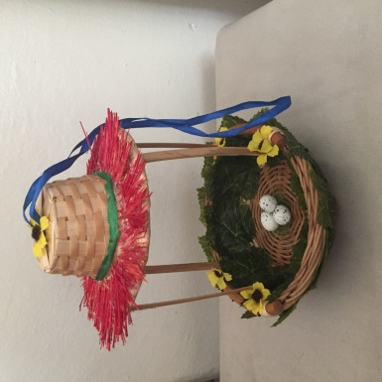
Виды деятельности: познавательная, двигательная, игровая, коммуникативная, музыкальная.
Цель: воспитание бережного отношения к природе, совершенствование работы по нравственному воспитанию дошкольников.
Задачи:
Образовательные:
- Формирование экологического представления воспитанников об окружающем мире.
- Обеспечение более широкой и разнообразной практической деятельности воспитанников по изучению и охране окружающей среды.
- Обобщение и расширение представлений воспитанников о зимующих птицах нашего края.
Воспитательные:
- Помочь осознать главные этические законы жизни человека – любви, добра, справедливости к окружающему миру.
- Закрепить и обобщить представление воспитанников о сочувствии, сопереживании, милосердии.
Развивающие:
- Развивать у воспитанников потребность общения с природой и окружающим миром.
- Развивать у воспитанников интерес, наблюдательность, логическое мышление.
- Развивать творческие способности воспитанников.

Используемые методы и приемы:
- Словесный (чтение стихов, диалог с ведущим о временах года, о птицах, о помощи птицам)
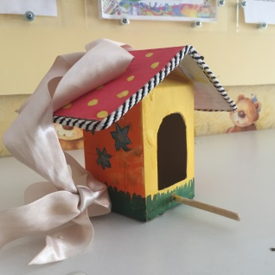
- Наглядный (просмотр презентации «Берегите птиц!», рассматривание детских рисунков, плакатов о птицах, изготовленных кормушек)
- Практический – игровой (театрализация)

Формы организации деятельности: Коллективная, индивидуальная, групповая
Оборудование: детские плакаты, рисунки о птицах, птичьи кормушки, изготовленные с родителями, выставка книг о птицах, зал, оформленный в виде зимней лесной полянки, Экран, проектор, ноутбук, аудиоколонки, музыкальные записи «Пение птиц», презентация «Берегите птиц».
Место проведения: музыкальный зал

Предварительная работа:
- Разучивание стихов о птицах.
- Выставка книг о птицах, их жизни.
- Беседы на тему экологического воспитания.
- Чтение художественных произведений о птицах и животных.
- Лепка «Раз, два, три – прилетели снегири!»
- Аппликация «Птичья столовая».
- Рисование «Птички на веточке».
- Подготовка атрибутов к досугу: маски и костюмы птиц
- Экскурсия в зимний парк, наблюдение за птицами
- Изготовление кормушек, сбор кормов для птиц.
- Подкормка птиц зимой.
Действующие лица:
Воробей Синица
Сорока Голубь Снегирёк

Ход организованной образовательной деятельности:
Ведущий: Ребята, закройте глаза и попробуйте представить себе, где вы, что вы слышите (звучит отрывок записи «Пение птиц») (Ответы детей).
- В какое время года можно услышать голоса птиц? Какое время года сейчас? А как вы думаете: зимой, можно услышать такое чудесное птичье пение? (ответы детей). Когда поют птицы? (Птицы поют, когда им тепло, они сыты).
Ведущий: Птицы - наши пернатые друзья. Многие птицы улетают осенью в теплые края, но некоторые остаются зимовать с нами. А вы знаете, как называются птицы, которые не улетают в тёплые края, а остаются с нами? Отгадайте мои загадки, а потом на экране увидите, правильный ответ.
На экране презентация «Загадки о зимующих птицах»
Ведущий: Очень трудно птицам в зимний период – холодно и голодно.
Выходят дети и читают стихотворение Александра Яшина:
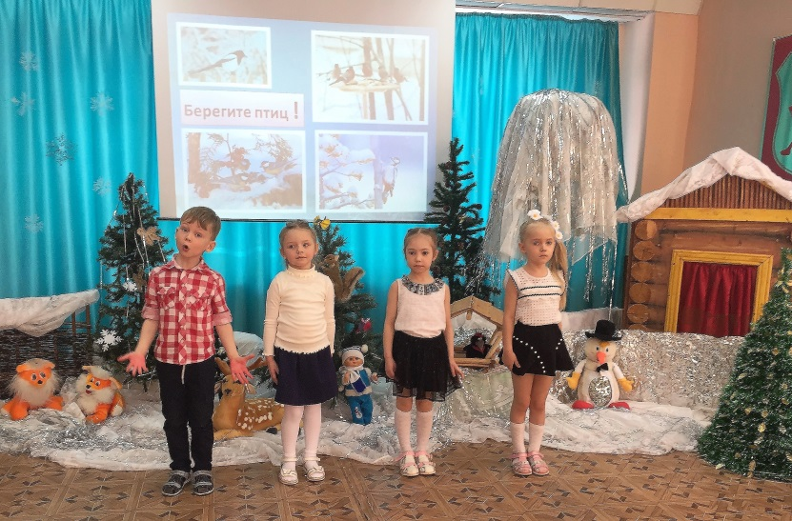
Покормите птиц зимой,
Пусть со всех концов
К вам слетятся, как домой,
Стайки на крыльцо.
Небогаты их корма,
Горсть одна нужна,
Горсть одна – и не страшна
Будет им зима!
Сколько гибнет их – Не счесть, видеть тяжело!
А ведь в нашем сердце есть
И для них тепло.
Разве можно забывать:
Улететь могли,
А остались зимовать
Заодно с людьми…

На лесной полянке появляются взъерошенный Воробей и Снегирёк.
Снегирёк:
Ой, спасите! Караул!
Кто в меня снежком пульнул?

Воробей:
Эти скверные мальчишки
Жить мешают воробьишкам.
То снежками, то рогаткой!
Вместе: А ведь нам и так не сладко!
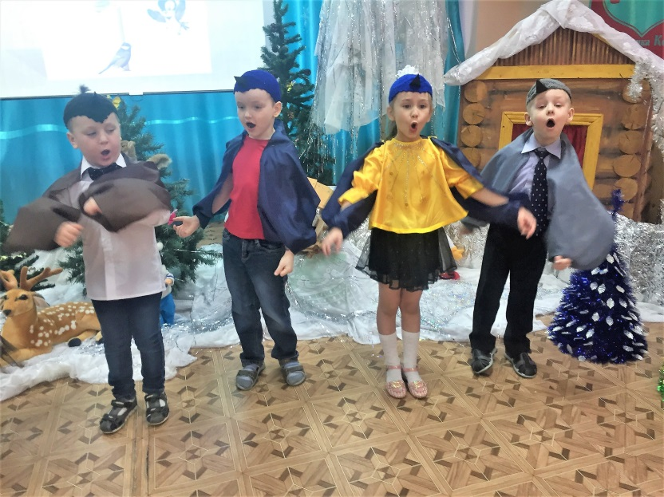
Появляются Голубь и Синица.
Синица:
Бр-р- р! Какой мороз трескучий!
Где бы спрятаться получше?
Голубь:
Замерзаю на лету. Может быть, согреюсь тут?
Голубь и Синица (заметили Воробья):
Воробьишка! Что с тобой?
Голубь:
Ты взъерошенный такой!
Может, кто тебя обидел?
Или ты кота увидел?
Воробей:
Ой, соседка! Тише! Тише!
Видишь там троих мальчишек
Бессердечных, злых и грубых?
Голубь:
Хорошо им в теплых шубах,
В шапках, в куртках меховых.
Еле вырвался от них!
Синичка:
Я, сосед, с тобой согласна!
Птичья жизнь зимой ужасна!
Против нас мороз, бураны,
Да еще и хулиганы!

Снегирёк:
Нас выслеживают кошки,
И во рту с утра ни крошки!
Червячков и мошек нет,
А без них какой обед?
Все птицы:
Ой, как трудно жить на свете!
Что нам делать? Кто ответит?
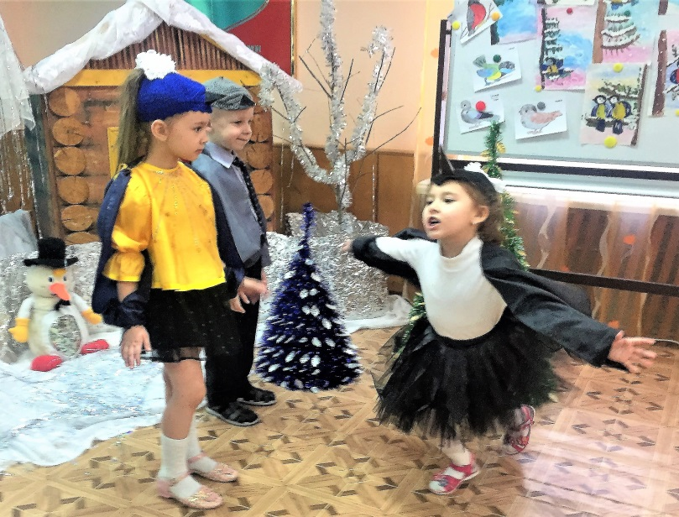
На полянку прилетает Сорока.
Сорока:
Добрый день, Снегирь, Синичка! Голубь здравствуй!
Воробьишка, как дела?
Ой, не терпится похвастать –
Я сегодня принесла
Сногсшибательную весть:
Будет всем нам, что поесть:
Рассказала мне подружка
Про какие-то кормушки.
Дескать, дети есть такие –
Ну, совсем, совсем не злые,
А, как раз наоборот,
Помогают птицам! Вот!
Воробей недовольно:
Перестань трещать Сорока,
О еде, о жизни легкой,
Да еще о добрых детях.
Сказки нет, глупей на свете!

Снегирёк:
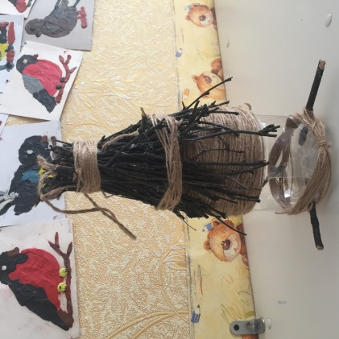
Не поверю никогда,
Будто где-то ждет еда!
Никому мы не нужны.
Эх, дожить бы до весны.
Сорока возмущенно стрекочет:
Воробьишка, ты не прав!
Разузнала я вчера:
Эти славные ребята
Называются юннаты.
Так летим же в детский сад,
Ведь кормушки там висят.
Их, поверьте, там немало.
Есть на них зерно и сало,
Крошки хлеба и пшено!
Воробей, Голубь, Снегирёк недовольно:
Нет, не верим всё равно!
Синичка задумчиво:
А вот я бы полетела.
Что-то кушать захотела
Я еще два дня назад.
Кто со мною в детский сад?
Воробей, Голубь, Снегирёк:
Так и быть, мы полетим –
Мы всю зиму есть хотим.
Все птицы улетают.
На лесную полянку приходят ребята-юннаты и развешивают на деревья кормушки.
Они поют песенку – закличку «Прилетайте птицы!»:
Прилетайте, птицы К нам, к нам, к нам! Зёрнышек я птичкам Дам, дам, дам! Клювиками птички Клю-клю-клю! Я смотрю на птичек И пою!
Через некоторое время прилетают все птицы, они клюют зернышки в кормушках, а потом восклицают радостно:
Ах, какой чудесный пир!
Любим мы теперь весь мир!
Голубь:
Был жестоким день обычный,
Оказалось, не со зла.
Людям мы не безразличны!
Мы нужны им! Ну, дела!
Воробей:
Да, в саду я убедился:
На сороку зря сердился.
И теперь уж наяву
До весны я доживу!
Снегирёк:
А весной мы дружно вместе
Будем петь вам, люди, песни,
Защищать от злой беды
Огороды и сады.
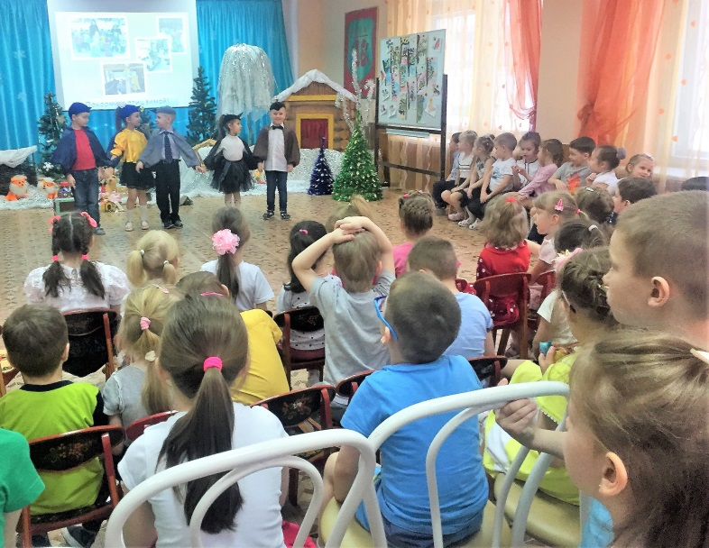
Сорока:
Ведь на сытый-то желудок
Нам, пернатым – ерунда,
И любое время суток,
И снега, и холода!
Сорока обращается к птичкам:
Вы со мной согласны?
Все птицы отвечают радостно:
Да!
Мы, с тобою все согласны!
Как на свете жить прекрасно!
Ведущий: Ребята, так кто же сможет помочь голодающим птицам зимой? (ответы детей).
Правильно, птицам на помощь должны прийти люди! Мы можем подкармливать птиц зимой. Но чтобы правильно кормить птиц, необходимо соблюдать некоторые правила.
Послушайте эти правила и запомните их!
1. Во время подкормки не сорить, не оставлять на улице пакеты, банки, коробки.
2. Подкармливать в одном и том же месте, желательно в одно и то же время. Птицы будут сами прилетать к этому времени.
3. Кормить регулярно, ежедневно, нельзя подкармливать время от времени. Именно в морозы нужна пища каждый день, чтобы птицам выжить.
4. Корма класть немного, чтобы подкормить, поддержать птиц в трудное время.
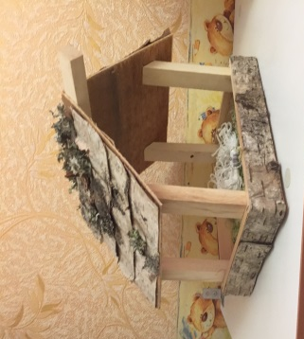
Ведущий: Интересно наблюдать за птицами во время кормления, как быстро они слетаются, как общаются друг с другом, клюют зернышки.
Ребёнок читает стихотворение:
Приручите птиц в мороз
К своему окну.
Чтоб без песен не пришлось
Нам встречать весну!

Дети поют финальную песню:

Песня «Мы хотим, чтоб птицы пели» (сл. и муз. Янина Жабко)
1.Мы хотим, чтоб птицы пели, чтоб вокруг леса шумели,
Чтобы были голубыми небеса.
Чтобы речка серебрилась, чтобы бабочка резвилась
И на ягодах сверкала хрусталем роса.
2.Мы хотим, чтоб солнце грело, и березка зеленела,
И под ёлкой жил смешной колючий ёж,
Чтобы белочка скакала, чтобы радуга сверкала,
Чтобы летом лил веселый золотистый дождь.
3.Мы хотим, чтоб на планете были счастливы все дети.
Ах, как хочется со всеми нам дружить!
Будем в школах мы учиться, будем к звездам мы стремиться,
И сады в краю любимом будем мы растить!
Ведущий: А сейчас, ребята, мы пойдём на прогулку и развесим кормушки, которые вы смастерили вместе с родителями! И обязательно покормим наших пернатых друзей.
Дети идут на прогулку и развешивают кормушки на территории образовательного учреждения.

